diario oficial executivo

Lei nº 1819/14 de 09.07.2014

Dispõe sobre a criação do Diário Oficial Eletrônico do Município de Jacutinga e dá outras providências.

A Câmara Municipal da Estância Hidromineral de Jacutinga, Estado de Minas Gerais, aprova, e eu Prefeito sanciono a seguinte Lei:

Art. 1º. Fica instituído o Diário Oficial Eletrônico do Município de Jacutinga - DOEM, como Imprensa Oficial de publicação e divulgação dos atos oficiais dos Poderes Executivo e Legislativo Municipal, por meio eletrônico, mediante provedor de internet banda larga, de domínio público e sistema (software) de fácil acesso aos cidadãos e aos órgãos de controle externo.

Art. 2º. A publicação no DOEM, atenderá aos requisitos de autenticidade, integridade, validade jurídica e interoperabilidade da Administração Pública Municipal.

Art. 3º. A publicação no DOEM substitui qualquer outro meio e publicação oficial para quaisquer efeitos legais, á exceção dos casos que, por lei especial, exija outro meio de publicação.

Art. 4º. Serão, entre outros, obrigatoriamente publicados no DOEM os seguintes atos:  
I – emendas a Lei Orgânica do Município, códigos, leis complementares, leis ordinárias, decretos, portarias, resoluções e outros atos normativos municipais;  
II – as publicações obrigatórias em atendimento a Lei Complementar Federal nº 101, de 04 de maio de 2000, a Lei Federal nº 8.666, de 21 de junho de 1993 e a Lei Federal nº. 10.520 de 17 de julho de 2.002 e demais vigente.

§ 1º.  Poderão na forma do §1º e caput do art. 37 da Constituição Federal, ser publicados no DOEM outros atos e informações.

§ 2º. Os atos oficiais que não requeiram publicação integral obrigatória poderão ser publicados em resumo, restringindo-se aos elementos necessários a sua identificação.

Art. 5º. Os Atos dos Poderes Executivo e Legislativo Municipal só produzirão efeitos após a publicação no DOEM criado por esta lei.

Art. 6º. O funcionamento do DOEM será da seguinte forma:  
I - as edições serão diagramadas e editoradas com recursos de informática, controladas por numeração sequenciada a partir do número 01 (zero um), sendo que cada edição terá, no mínimo, uma página; as edições com mais de uma página serão devidamente numeradas;  
II - o calendário das edições é o mesmo do funcionamento do Diário Oficial do Estado de Minas Gerais e do Diário Oficial da União e a critério dos Poderes Executivo e Legislativo Municipal, da urgência e do interesse público poderão ser feitas edições extras;  
III - as pessoas físicas e jurídicas poderão acessar as publicações disponíveis no Diário Oficial Eletrônico, sem ônus.

Parágrafo único - Na primeira página de cada edição, o Diário Oficial do Município conterá obrigatoriamente:  
I - o brasão do Município;  
II - o título "Diário Oficial Eletrônico do Município de Jacutinga";  
III - o número da edição e a citação numérica desta lei;  
IV - a data, o nome e identificação do responsável.

Art. 7º. Os atos, após serem publicados no DOEM, não poderão sofrer modificações ou supressões.

Parágrafo único - Eventuais retificações de atos deverão constar de nova publicação.

Art. 8º. O DOEM será divulgado, em sua primeira edição, no prazo de 90 (noventa) dias a contar da data de entrada em vigor desta Lei.

Parágrafo único - As publicações dos atos oficiais do Poder Executivo Municipal que ocorram antes desta data deverão ser realizadas nos termos da atual legislação em vigor.

Art. 9º. As publicações no DOEM não serão onerosas para órgãos e entidades públicas, bem como para entidades de classe, sindicatos, organizações não governamentais de cunho social, e outros com finalidade social, cabendo a responsabilidade pelo conteúdo do material remetido para publicação a quem o produziu.

Art. 10. O Diário Oficial Eletrônico de que trata esta Lei visa substituir a versão impressa no Diário Oficial do Estado de Minas Gerais, permanecendo a obrigatoriedade desta quando outra norma assim exigir, e será veiculado, sem custos, nos sites da Câmara Municipal e da Prefeitura Municipal de Jacutinga, respectivamente nos endereços: [www.camarajacutinga.mg.gov.br](http://www.camarajacutinga.mg.gov.br)  e [www.jacutinga.mg.gov.br](http://www.jacutinga.mg.gov.br/) , da rede mundial de computadores - internet

Art. 11. Ao Município de Jacutinga reservam-se os direitos autorais e de publicação do Diário Oficial Eletrônico do Município de Jacutinga ficando autorizada sua impressão e proibida sua comercialização.

Art. 12. Compete a Secretaria Municipal de Administração, Finanças, Planejamento e Orçamento - SEAF a responsabilidade pela publicação, periodicidade, regularidade e veiculação eletrônica do DOEM.

Parágrafo único - As atribuições de que trata o caput deste artigo poderão ser delegadas por ato do Chefe do Poder Executivo.

Art. 13. O Poder Executivo, através da SEAF baixará normas e procedimento para a operacionalidade do DOEM, dentro do prazo estipulado no artigo 8º desta lei.

Art. 14. As despesas necessárias para o cumprimento da presente Lei correrão à conta de dotações orçamentárias próprias suplementadas se necessárias.

Art. 15. Esta Lei entra em vigor na data de sua publicação.

Art. 16. Revogam-se as disposições em contrário.

Prefeitura Municipal de Jacutinga, 09 de julho de 2014.

NOÉ FRANCISCO RODRIGUES  
Prefeito Municipal

EDUARDO BORTOLOTO FILHO  
Secretario de Adm. e Finanças

DECRETO Nº  3554/2014

“Regulamenta a Lei n º 1819/14 que dispõe sobre a Criação do Diário Oficial Eletrônico - DOEM e dá outras providências”

O PREFEITO MUNICIPAL DE JACUTINGA, NOÉ FRANCISCO RODRIGUES, no uso de suas atribuições legais com fundamento no artigo 89 da Lei Orgânica Municipal, bem como a Lei nº 1819/2014;

DECRETA

Art. 1º - O Órgão Oficial do Município será uma publicação eletrônica na forma da Lei 1819/2014 de 09 de Julho de 2014 e obedecerá aos preceitos estabelecidos neste Decreto.

Parágrafo único. O Diário Oficial do Município por meio eletrônico de que trata o caput deste artigo será denominado DOEM.  
   
Art. 2º. A partir de 1 de Agosto de 2014, as publicações e divulgações dos órgãos que integram a estrutura da Administração Direta e Indireta do Poder Executivo se darão, exclusivamente, por meio do DOEM, para todos os efeitos legais, excetuadas aquelas exigidas por Lei específica, conforme estipulado no Anexo I, que passa a fazer parte do presente Decreto.  
   
Art. 3º. Compete a Secretaria Municipal de Administração, Finanças, Planejamento e Orçamento - SEAF, sem prejuízo das atribuições previstas na legislação municipal, coordenar os atos necessários para elaboração do DOEM, sendo o Secretário responsável pela sua publicação, periodicidade, regularidade e veiculação eletrônica, através do portal da Prefeitura Municipal de Jacutinga na internet, no sítio www.jacutinga.mg.gov.br.

Parágrafo único. As atribuições de que trata o caput deste artigo poderão ser delegadas.  
   
Art. 4º. A periodicidade do DOEM será a mesma do Diário Oficial do Estado de Minas Gerais e do Diário Oficial da União, podendo haver edições extras de acordo com o interesse público e a demanda das matérias.

Parágrafo único. Não haverá edição do DOEM em fins de semana, em feriados ou em dias em que não haja expediente nas repartições públicas municipais.  
   
Art. 5º. A publicação no DOEM atenderá aos requisitos de autenticidade, integridade, validade jurídica e interoperabilidade da Infraestrutura de Chaves Públicas Brasileiras – ICP Brasil.

§1º. O conteúdo das publicações do Diário Oficial do Município por meio eletrônico será assinado, digitalmente, com base em certificado emitido por autoridade certificadora credenciada.

§2º. As publicações não poderão sofrer modificação ou supressão, após a disponibilização no DOEM, demandando nova publicação eventuais retificações e, ainda, a devolução do prazo ao responsável ou interessado, quando for o caso.

Art. 6º. Uma cópia de cada publicação do DOEM, assinada pelo Secretário da SEAF, deverá ser afixada no átrio municipal por 3 (três) dias e, após, arquivada no Setor de Protocolo da Prefeitura Municipal de Jacutinga.

Parágrafo único. Será de caráter permanente o arquivamento das publicações do DOEM, devendo todas as edições permanecer disponíveis no sitio oficial do município na rede mundial de computadores.  
   
Art. 7º. Em caso de indisponibilidade do DOEM, por motivos técnicos, os prazos de publicação dos atos administrativos ficarão automaticamente prorrogados para o primeiro dia útil seguinte à regularização.

Parágrafo único. Constatada a indisponibilidade da consulta ao DOEM, a SEAF deverá publicar um Aviso de Indisponibilidade, no Portal da Prefeitura na internet, e disponibilizar a matéria em edição do DOEM do dia útil seguinte à regularização.  
   
Art. 8º. Caberá a cada órgão do Poder Executivo, no âmbito de sua atribuição, a remessa de matérias para veiculação no DOEM, responsabilizando-se pelo conteúdo do material a ser divulgado.

Art. 9º. No âmbito do Poder Executivo Municipal ficam designados como responsáveis pela remessa de matérias para veiculação no DOEM os servidores ocupantes dos seguintes cargos:  
    - Secretários;  
    - Diretor de Licitações, Contratos e Convênios;  
    - Diretor de Pessoal;

    - Diretor de Arrecadação e Fiscalização Tributárias;  
    - Diretor de Gestão Financeira e Contábil;  
    - Encarregado do Protocolo Central;

Art. 10. As matérias a serem inseridas no DOEM deverão ser encaminhadas pelos servidores de que trata o art. 9º deste Decreto para o endereço eletrônico [doem@jacutinga.mg.gov.br](mailto:doem@jacutinga.mg.gov.br), até as 16h00min do dia anterior ao da publicação, em formato previamente estabelecido.  
   
Art. 11. À Prefeitura Municipal de Jacutinga se reservam os direitos autorais e de publicação do DOEM  
   
Art. 12. É vedada a comercialização de qualquer publicação ou divulgação do DOEM.  
   
Art. 13 - O presente Decreto entrará em vigor na data de sua publicação, revogadas as disposições em contrário

PREFEITURA MUNICIPAL DE JACUTINGA, 31 de Julho de 2014.

NOÉ FRANCISCO RODRIGUES  
PREFEITO MUNICIPAL

EDUARDO BORTOLOTO FILHO  
SECRETARIO DE ADM. E FINANÇAS

Anexo 1 do Decreto 3554/2014

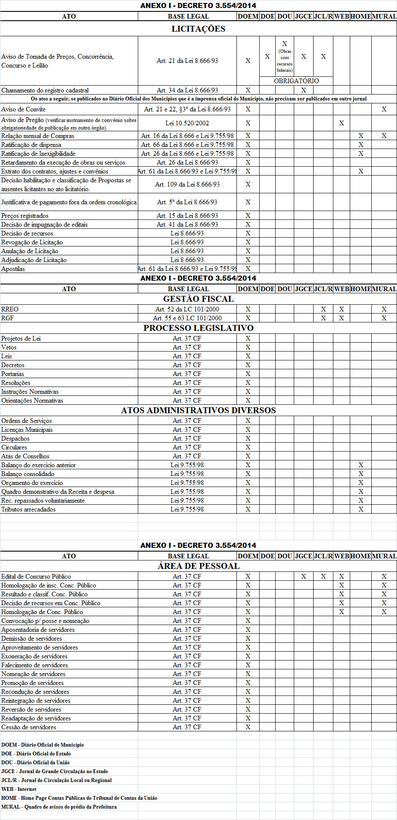

Anexo 2 do Decreto 3554/2014

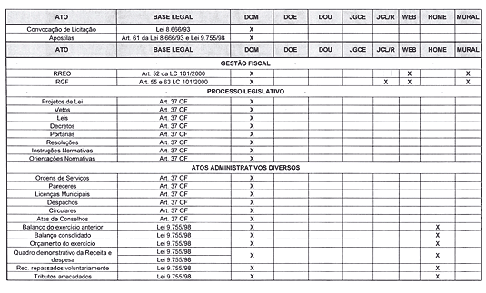

 Anexo 3 do Decreto 3554/2014

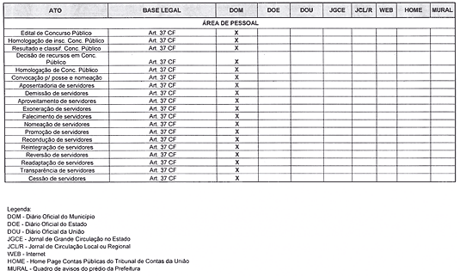

PORTARIA Nº 2623/14

Dispõe sobre nomeação.

    O Prefeito Municipal de Jacutinga, Estado de Minas Gerais, usando das atribuições que lhe são conferidas:

    R E S O L V E:

    Art. 1º Nomear a Servidora MÔNICA ELIZABETH DA CUNHA como sindicante com a finalidade de investigar possível uso indevido de bem público, consistente na utilização do veículo Caminhão Ford F-4000, placas HQQ4873 de propriedade da Prefeitura Municipal de Jacutinga, provavelmente na data de 23/07/2014, para realização de mudança de máquinas de malharia, conforme noticiado nas redes sociais e fotos em anexo, que passam a fazer parte da presente Portaria;

Art. 2º A Servidora deverá apresentar Laudo circunstanciado acerca da investigação no prazo máximo de 60 (sessenta) dias, prorrogáveis por até 30 (trinta) dias, a requerimento da presidência.

Art. 3º Revogam-se as disposições em contrario.

    Registre-se, Publique-se e Cumpra-se,

    Prefeitura Municipal de Jacutinga, 28 de julho de 2014.

NOÉ FRANCISCO RODRIGUES      
Prefeito Municipal

EDUARDO BORTOLOTO FILHO  
Secretário de Administração

diario oficial legislativo

diario oficial terceiros